A3
Förbättring:
Deltagare:
Startdatum:
Ansvarig:
Steg |  |  |  | Steg
P | Beskrivning av problemet: |  | Intressenter: | D | Plan för genomförande
 | Beskriv nuläget, Hur ser problemet ut? Beskriv symtomen, upplevelsen av symtomen  Varför just detta problem? Vilka berörs? Under vilka förutsättningar uppstår detta? Känns problemet för stort bryt ned det till delproblem, ta ett steg i taget! Formulera kortfattat och konkret. |  | Vilken process samt vilka andra verksamheter eller förvaltningar berörs av problemet. Glöm inte att involvera alla. Vi ser olika saker och kan därför bidra till att lösa problemet på bästa sätt utifrån helheten. |  | Hur tar du dig an lösningen ni valt? Vem gör vad och när ska det återkopplas? Vilket steg kan ni börja med för att komma ett steg vidare?  Vad Vem Återkoppling Klart
 | Mätning av nuläget: |  |  |  | Förväntade effekter:
 | Hur stort och omfattande är problemet egentligen? Fakta som påverkar problemet. Vad omfattar problemet? Hur ofta uppstår det? Hur påverkar det kunden? Tidsåtgången? Hur ser trenden ut?  Kan vi repetera? ja nej  Mäter vi lika? ja nej  Är mätningen stabil? ja nej |  |  |  | Vilka hållbara effekter vill vi nå med lösningen? Vad ska efter genomförandet konkret och mätbart ha blivit bättre? Tid, Kvalitet, Ekonomi, Miljö mm.  T ex; Kortat ledtiden med X dagar/timmar/minuter, X antal färre ärenden, X antal färre fel, X mi
 | Beskriv bakomliggande orsaker: | Prioritet |  | C | Plan för uppföljning
 | Vad ligger verkligen bakom problemet?  Genomför exempelvis rotorsaksanalys och presentera den här  Fem varför. Fiskbensanalys. Utgå från nuläget och det egentliga problemet | Ange vilken av de bakomliggande orsakerna som har högst prioritet. Välj ut max 2 att gå vidare med i första omgången. |  |  | Beskriv hur uppföljning av förbättringsförslaget ska följas upp och justeras längs vägen. Hur kontrollerar vi om målen uppnåtts?
 | Förslag på lösning: | Prioritet |  |  | Resultat och nya mätningar (Lärdomar)
 | Vilka lösningar ser ni för att lösa ovan beskrivna problem? Spåna fritt och sedan sätt in den i PICK-graf och välj ut maximalt tre lösningar ni vill testa. | Prioritera alltid dina lösningar. Börja inte med för många för då vet du inte vilka som gav vilken effekt. |  |  | Mät efter förbättringen genomfördes och beskriv resultatet. Nådde vi hela vägen fram eller måste vi förbättra ytterligare?  Vad lärde i oss på vägen? Vad kan spridas till andra som ett gott exempel?
 |  |  |  | A | Behövs ytterligare förbättringar eller standardisera?
 |  |  |  |  | Anses problemet löst eller vi behöver gå vidare med en ny lösning? Ska lösningen standardiseras och kommuniceras ut eller behöver vi köra ett varv till i A3:an? Hur sker kommunikationen och förankringen av resultatet?

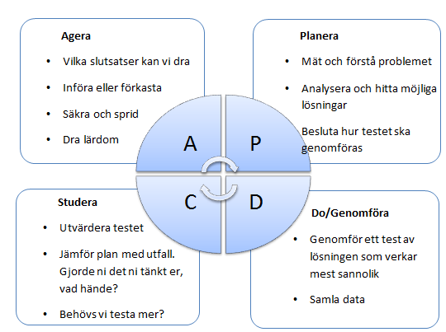
PDCA
PDCA är en vetenskaplig systematisk approach till förbättringsarbete. Under förändringsarbetet rör vi oss på okänt territorium, där vi saknar kunskap. PDCA skapar trygghet genom rutiner och beteenden för experiment i små steg och med en tydlig riktning

PICK Graf prioriteringsverktyg
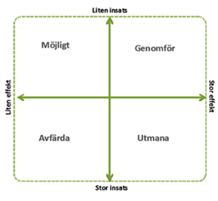
Hur vet man vad som ger bästa effekt?
När man arbetar med ständiga förbättringar och utvecklar sin verksamhet behöver man ibland värdera och prioritera bland idéer och förslag. En metod för att göra detta kallas för PICK-graf (PICK chart). PICK står för:
- Possible – Möjligt
- Implement – Genomför
- Consider – Utmana/Överväg
- Kill – Avfärda
PICK-graf är en fyrfältare där man skattar idéerna utifrån två perspektiv:
- insats/ansträngning
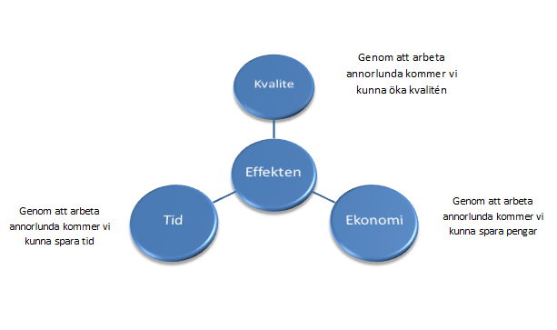
- effekt/påverkan på verksamheten.
Det är lätt att tro att stora och viktiga problem måste ha stora och dyra lösningar.
Ibland är det så förstås, men det är långt ifrån alltid proportionellt.

Bedömning av effekten
Effekten av ett förbättringsförslag kan variera. Man brukar prata om tre olika effekter.
Använd gärna dessa i er diskussion i PICK-grafen samt i samband med utvärderingen av
lösningen. Fick det den avsedda effekten som vi trodde?

